Державний вищий навчальний заклад
Ужгородський університет
Факультет інформаційних технологій

ЛАБОРАТОРНА РОБОТА № 1
Тема: Основи веб-розробки.

Виконав студент І курсу
спеціальності «Інженерія
програмного забезпечення»
Бєлєвцов Станіслав Сергійович

Ужгород-2026
Мета: Ознайомлення із командами ping та tracert. Створення базового html-документу та його хостинг.
Вивчити питання: Структура мереж. ІР-адреси та їх типи. Робота з командами ping та tracert. Хостинг. Структура HTML-документу.
Завдання до роботи:
- Дізнатися IP-адресу свого ПК (локальну та зовнішню), подивитися DNS-налаштування. Для зовнішньої адреси додати скріншот із myip.com.
- Виконати команди ping та tracert (win) / traceroute (linux, mac) для сайта moodle.uzhnu.edu.ua і додати скріншоти.
- Познайомитися з хостингом на прикладі безкоштовного www.zzz.com.ua: створити акаунт і пройтися по панелі керування.
- Створити перший HTML-документ. У тегу h1 має бути ПІБ студента, його видно на скріншоті.
- Попрацювати з хостингом.
- Попрацювати з DevTools браузера.
- Показати ідею власного веб-сайту.
Хід роботи
1. Спочатку подивився IP-адресу свого комп’ютера. Локальну дізнався командою ipconfig getifaddr en0, вийшло 192.168.0.104. Це IPv4.
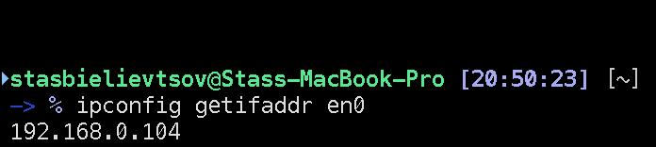
Зовнішню адресу подивився на сайті myip.com, там показало 194.39.226.142. Провайдер у мене New Information Systems PP.
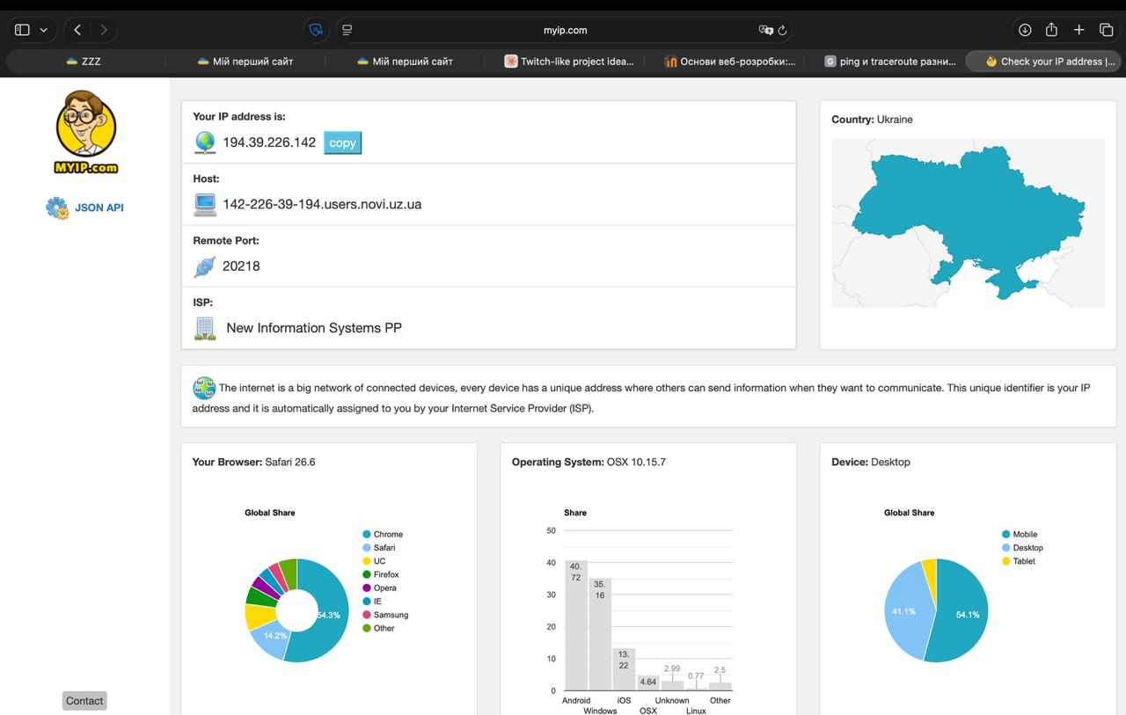
2. Потім запустив ping до moodle.uzhnu.edu.ua. З 11 пакетів один не дійшов, середній час відповіді вийшов 21 мс.
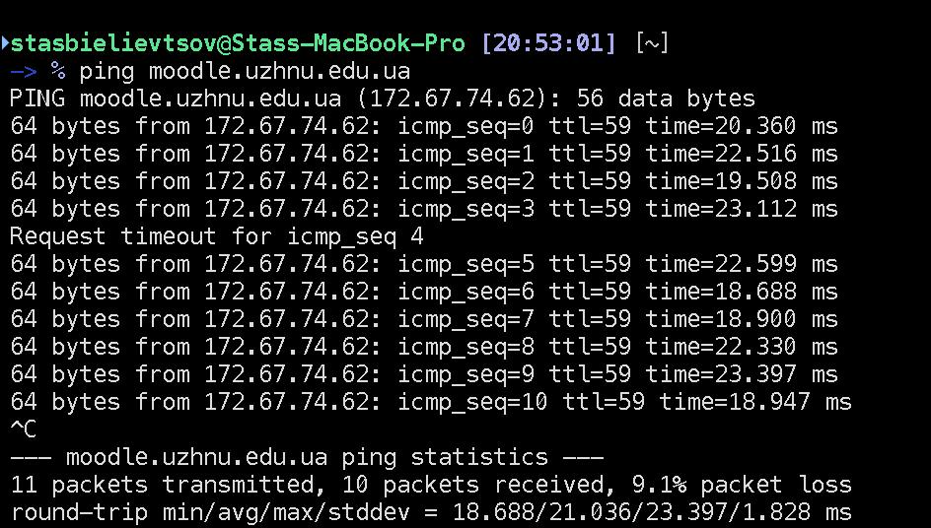
Після цього виконав traceroute до того ж сайта. До сервера вийшло шість кроків. На п’ятому вузлі замість відповіді стоять зірочки, він не відгукнувся, але пакети пішли далі й до сервера дійшли.
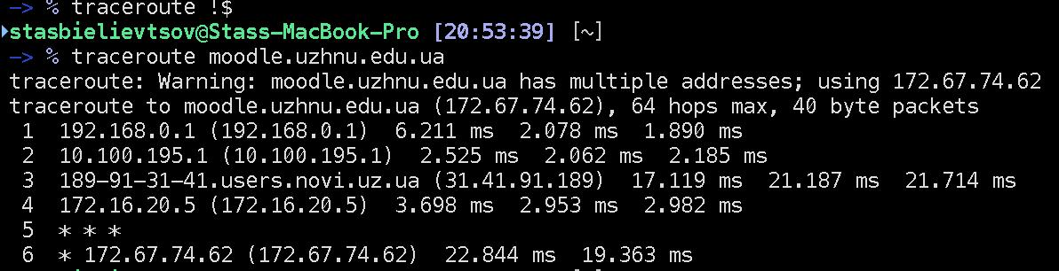
3. Далі зареєструвався на хостингу zzz.com.ua і зайшов у панель керування. Пройшовся по меню, подивився, що там є: домени, бази даних, пошта, FTP та інше. Відкрив розділ «Акаунти FTP», бо через FTP потім завантажував файл на сайт.
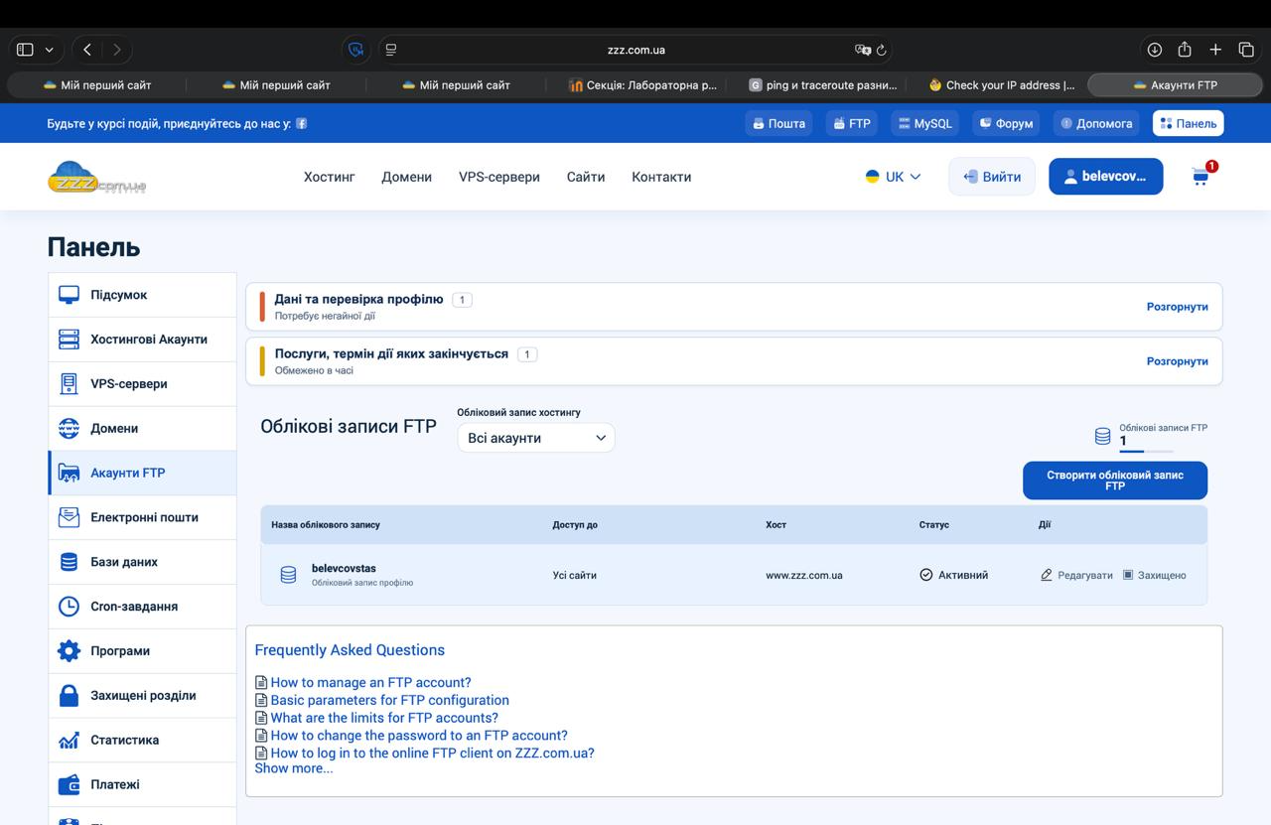
4. У VSCode створив файл index.html. Зробив просту сторінку: в заголовку h1 написав своє ПІБ, а під ним поставив абзац.
<!doctype html>
<html lang="en">
<head>
<meta charset="utf-8">
<title>Мій перший сайт</title>
</head>
<body>
<h1>Бєлєвцов Станіслав Сергійович</h1>
<p>Моя перша веб-сторінка</p>
</body>
</html>
Відкрив файл у браузері, сторінка відображається нормально.
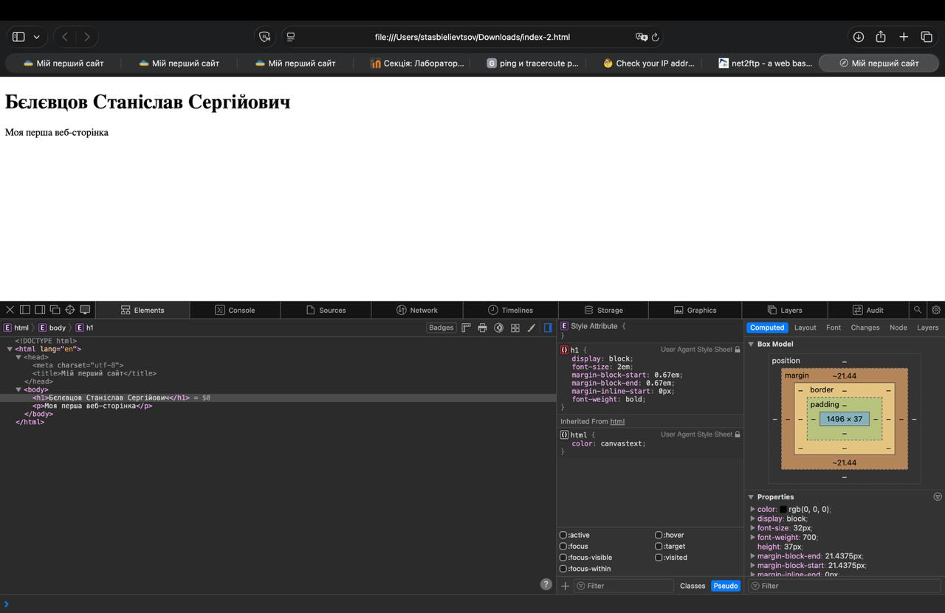
5. Файл завантажив на хостинг через net2ftp, він відкривається прямо з панелі керування. index.html поклав у кореневу папку сайту. У списку в нього права rw-rw-r--: власник і група можуть його читати та змінювати, всі інші лише читати.
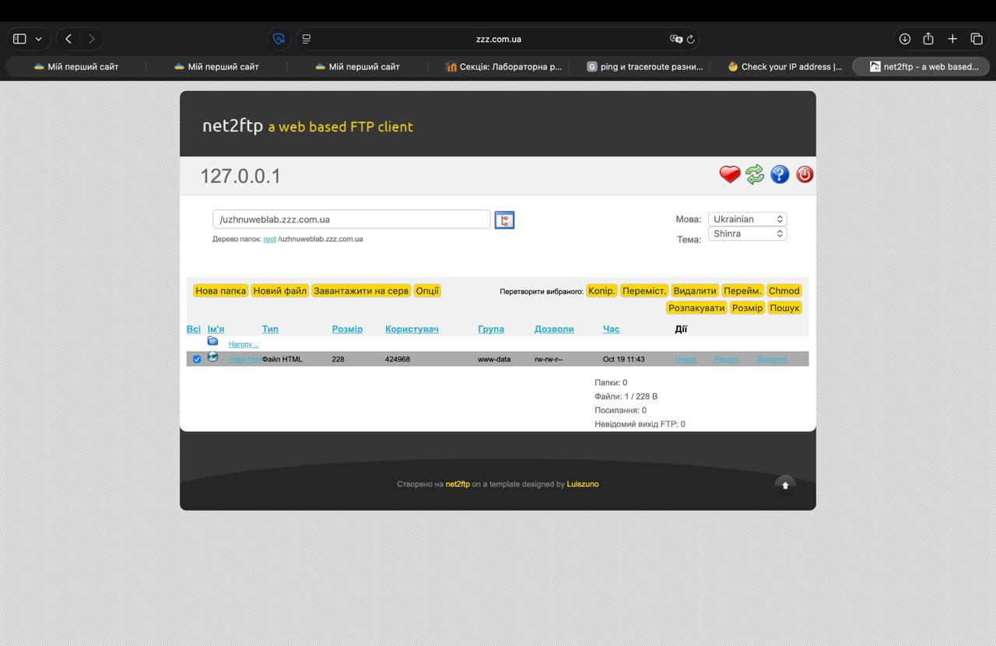
6. Потім відкрив DevTools, скріншот у п. 4 зроблений уже з ними. Подивився дерево елементів, а для h1 ще стилі за замовчуванням і відступи.
7. Для власного сайту вибрав тему «Мандруємо Закарпаттям». Це невелика сторінка для тих, хто хоче на вихідні кудись виїхати з Ужгорода, але не знає куди.
На сторінці зробив шапку з меню, перший екран із кнопкою, три картки з місцями: Синевир, Шипіт і Ужгородський замок. Нижче блок «Як це працює» та контакти.
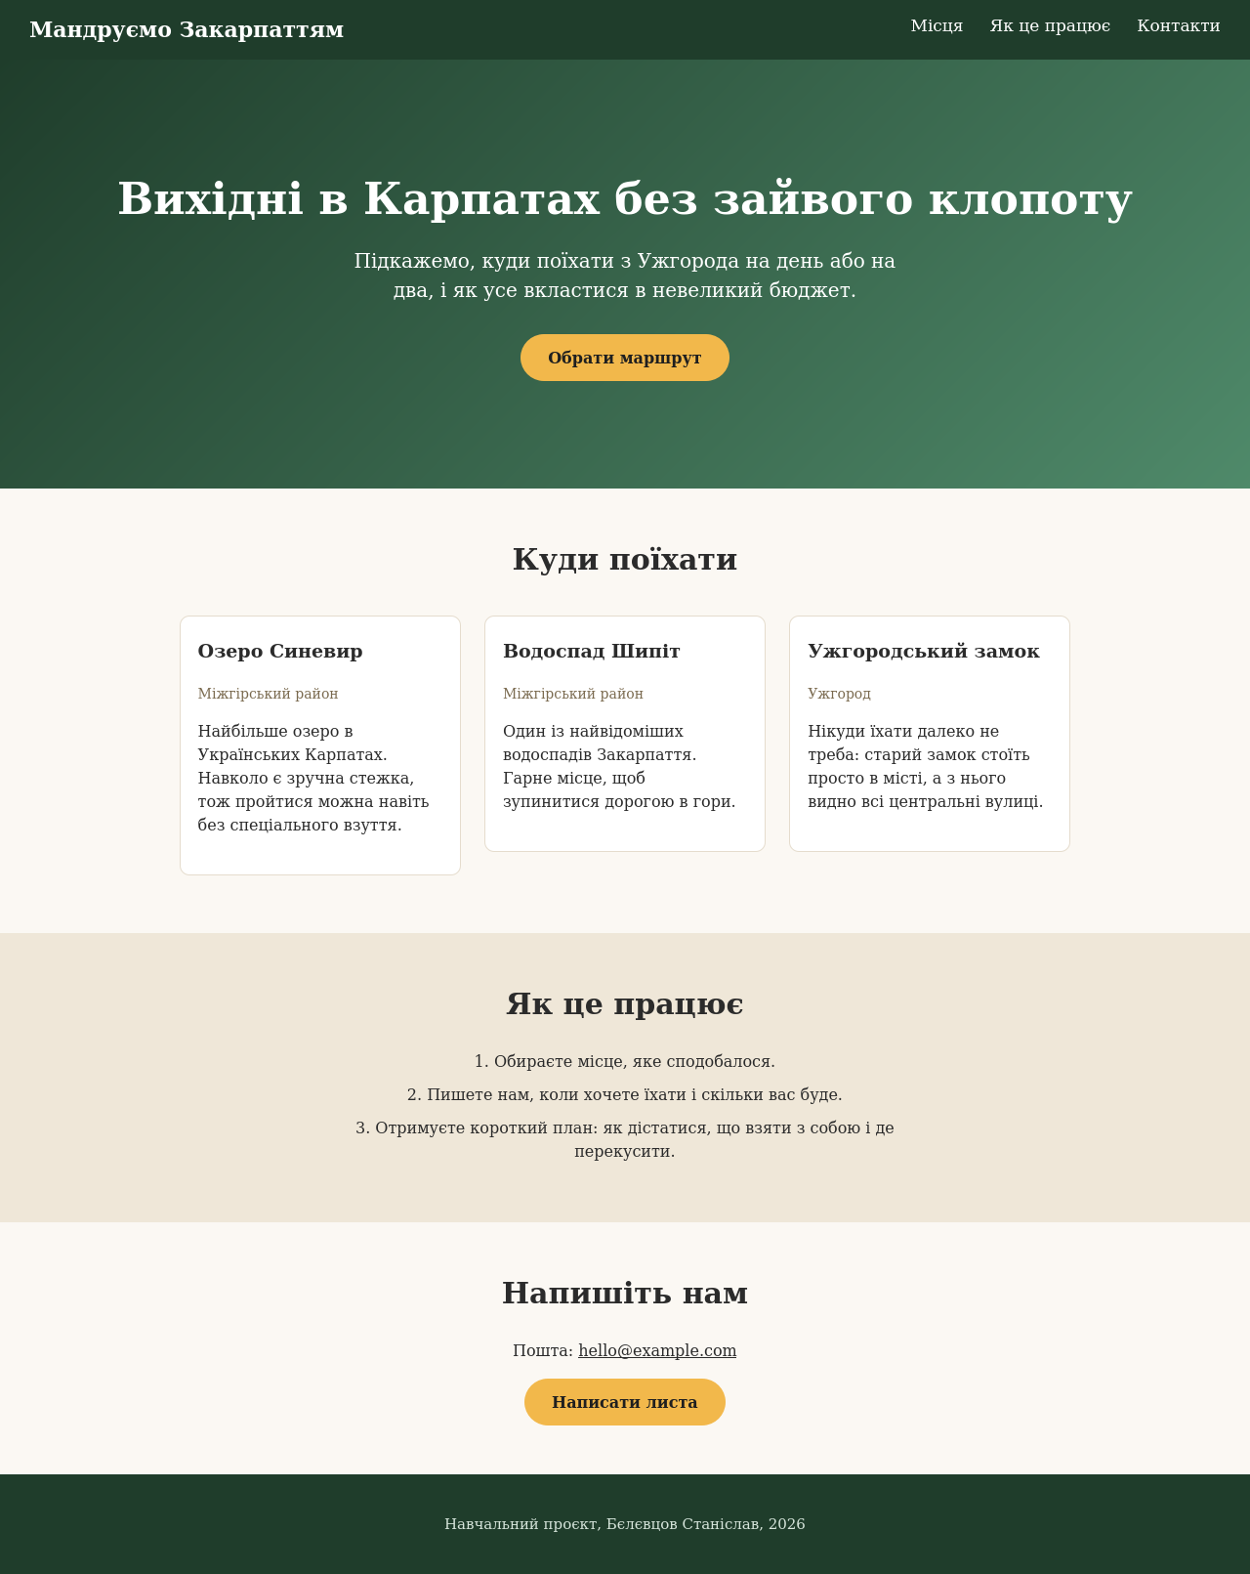
Висновок:
У цій роботі я розібрався з IP-адресами і перевірив зв’язок із сервером. Локальна адреса мого комп’ютера 192.168.0.104, вона приватна. Назовні мене видно як 194.39.226.142, це адреса провайдера.
Ping і traceroute потрібні для різного. Ping показує, чи сервер взагалі відповідає і скільки на це йде часу. У мене дійшло 10 пакетів із 11, а середній час був 21 мс. Traceroute розкладає шлях по вузлах, тому видно, де саме щось зависає. У мене один вузол по дорозі не відповів, але на сам сервер це не вплинуло.
Ще побачив, що сторінка на хостингу це той самий html-файл, що й на комп’ютері, тільки його віддає сервер. Права rw-rw-r-- потрібні, щоб сервер міг цей файл прочитати. Для власного сайту зробив просту сторінку про поїздки Закарпаттям на HTML і CSS.

